- В соответствии с номером варианта задания взять карту Карно.
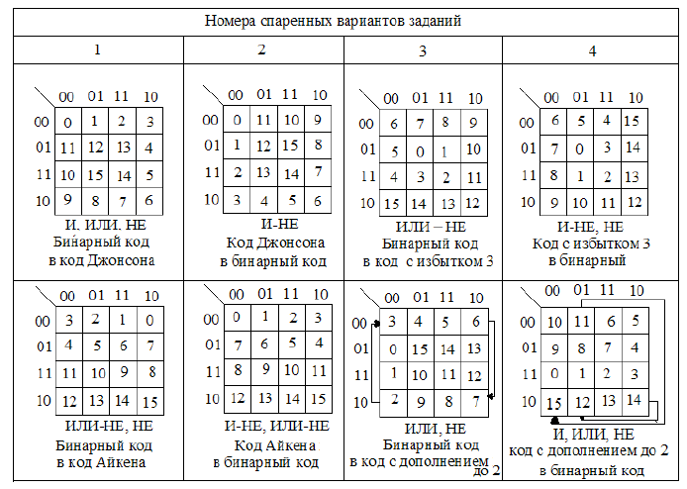
2. По заданной карте Карно составить таблицу истинности циклического кода.
3. Синтезировать структуру преобразователя бинарного кода в циклический код.
4. Реализовать полученную структуру.
5. Снять таблицу истинности и убедиться в правильности работы преобразователя кода.
6. Синтезировать структуры преобразователя циклического кода в бинарный код.
7. Снять таблицу истинности и убедиться в правильности работы преобразователя.
8. В соответствии с номером варианта задания из таблицы необходимо взять заданный базис и тип преобразователя кода.
9. Составить структуру заданного преобразователя в нужном базисе, реализовать полученную структуру и снять таблицу истинности, убедившись в правильности работы.

